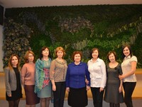
Обучение на базе Высшей школы государственного и муниципального управления по теме «Обеспечение эффективности избирательного процесса в РТ»
02.05.2017
27-28 апреля члены ТИК Высокогорского района в количестве 8 человек прошли обучение на базе Высшей школы государственного и муниципального управления по теме «Обеспечение эффективности избирательного процесса в РТ», организованное Центральной избирательной комиссией РТ, совместно с Казанским федеральным университетом и Аппаратом Президента РТ. Помимо лекций, были проведены практические занятия, деловые игры, тренинги по разрешению конфликтных ситуаций. К работе были привлечены преподаватели КФУ, конфликтологи, психологи, в качестве экспертов выступили представители ЦИК республики.

